# Návod: Vystavení žádosti na Lékařský posudek o zdravotní způsobilosti k práci (Žádanka na KPL) v EFA

## 1. Úvod

Informace ke spuštění elektronického vystavování žádanek, včetně tohoto návodu, tabulky preventivních prohlídek (Minimální náplně preventivních prohlídek ve FNOL pro rizikové kategorie, tj. 2R, 3 a 4 podle vyhl. 79/2013 Sb.) a aktuálního přehledu rizik pro jednotlivé pracovní pozice najdete na webu **Pravidelné preventivní lékařské prohlídky ve středisku Kliniky pracovního lékařství FNOL,** dostupného na Intranetu - Tematické okruhy - [Pravidelné preventivní lékařské prohlídky](http://intrafnol/aplikace/pzp/SitePages/DomovskaStranka.aspx)

NENÍ

## 2. Spuštění EFA

Vystavení žádanky probíhá v EFA. Osoba oprávněná k vystavení požadavku (dále uživatel) spustí SW EFA pomocí ikony na ploše PC. V případě, že uživatel pracuje na PC pod svým přihlášením, provede v přihlašovacím dialogu EFA výběr funkčního místa "... - Zdravotní prohlídky, školení, správa OU".  
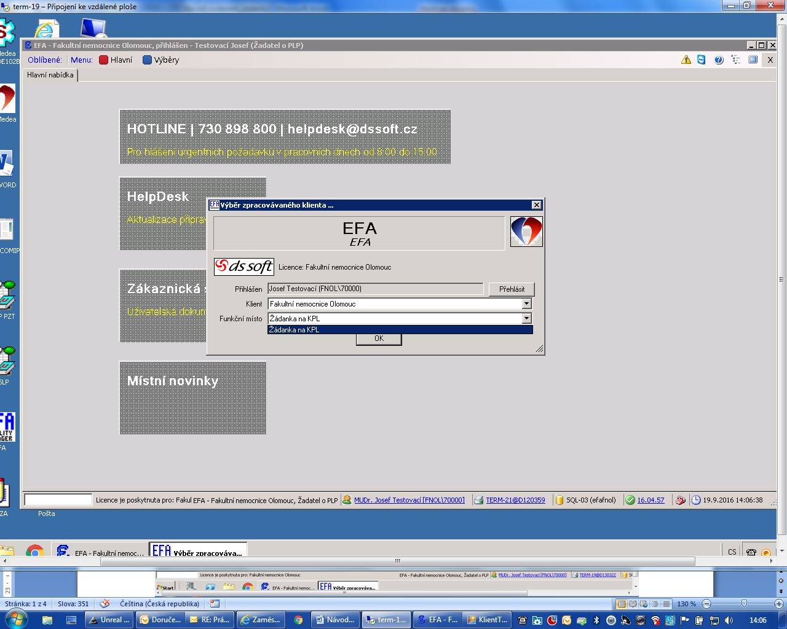

V případě, že uživatel není na PC přihlášen pod svým účtem, po spuštění EFA potvrdí hlášku "Autorizace" tlačítkem OK a následně zadá do EFA přihlašovací údaje (totožné s uživatelským účtem do PC, sítě - t.j. osobní číslo a heslo), a vybere funkční místo "Žádanka na KPL"

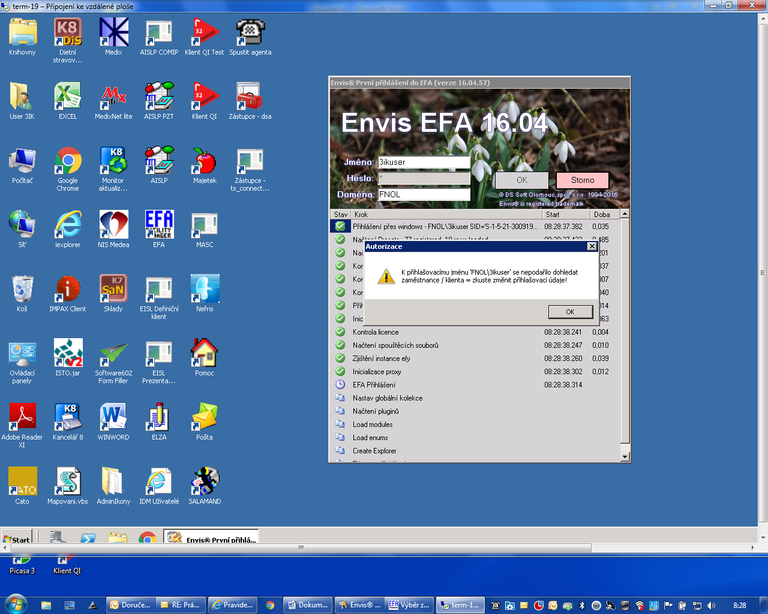

*Pozn. Na PC, na kterých ještě EFA nebyla spuštěna, je nutno aktivovat licenci tlačítkem "Spustit aktivaci"*

3. Vystavení žádanky

Po spuštění EFA je v pravé části dostupný seznam zaměstnanců, u kterých uživatel může žádanku vystavit. Příslušného zaměstnance vybereme kliknutím (řádek se podbarví modře). Tlačítkem nová žádanka spustíme vlastní okno žádanky.

Po vyplnění žádanky odešleme žádanku na Kliniku pracovního lékařství tlačítkem OK. Položky ve formuláři označené červeným vykřičníkem jsou povinné (bez jejich vyplnění nelze žádanku odeslat).

*Pozn. ostatní údaje, které bylo nutno vyplnit v papírové podobě formuláře (název pracoviště, datum narozenÍ, rizika apod. jsou do žádanky po odeslání doplněny automaticky)*

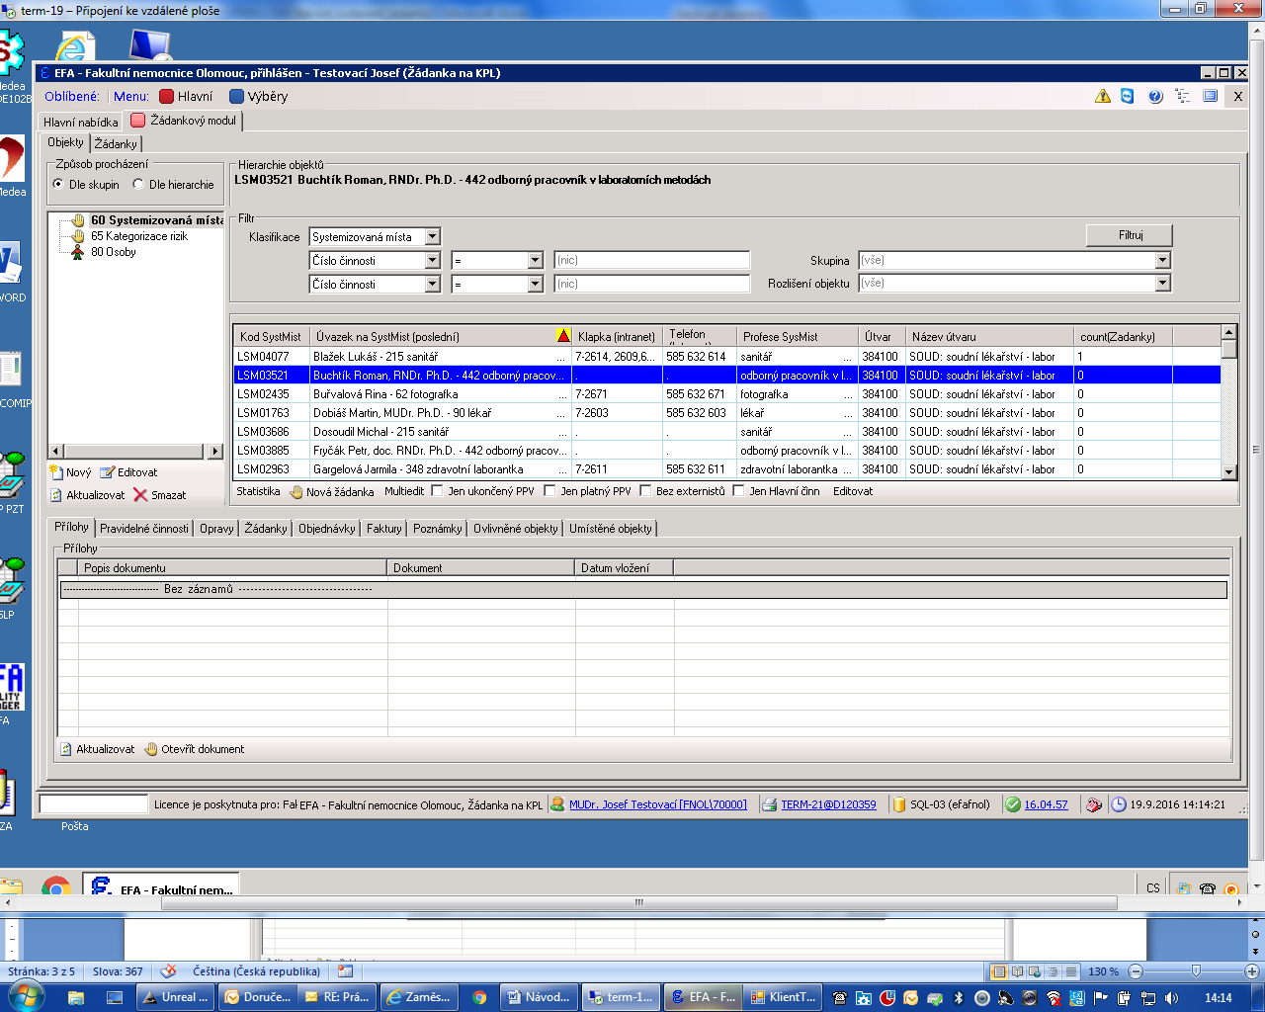

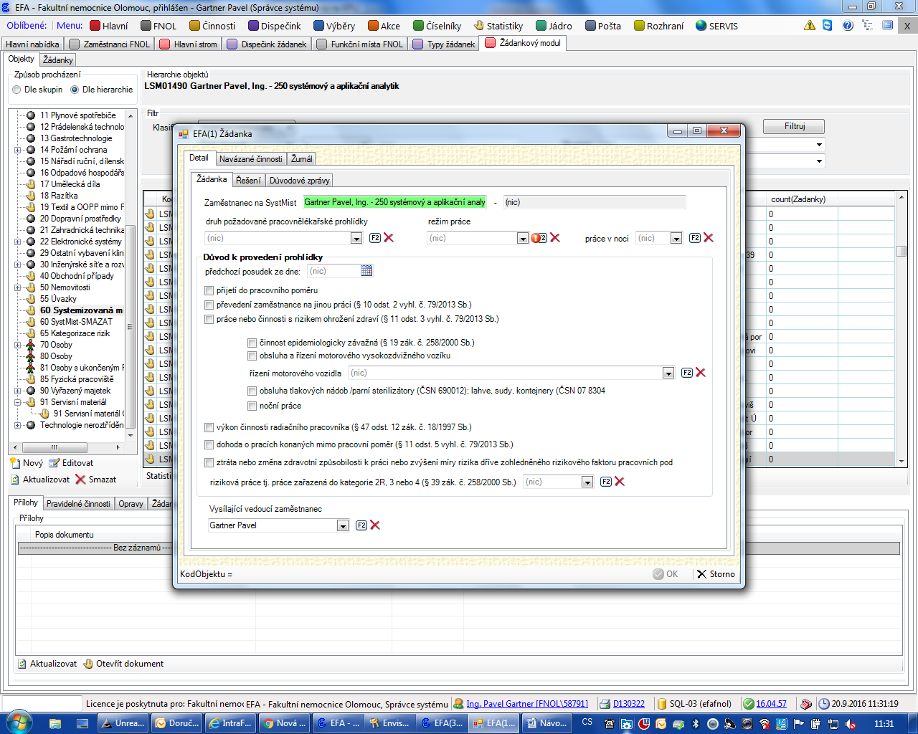

## 4. Další funkce

4.1 Seznam vystavených žádanek lze zobrazit na záložce Žádanky.

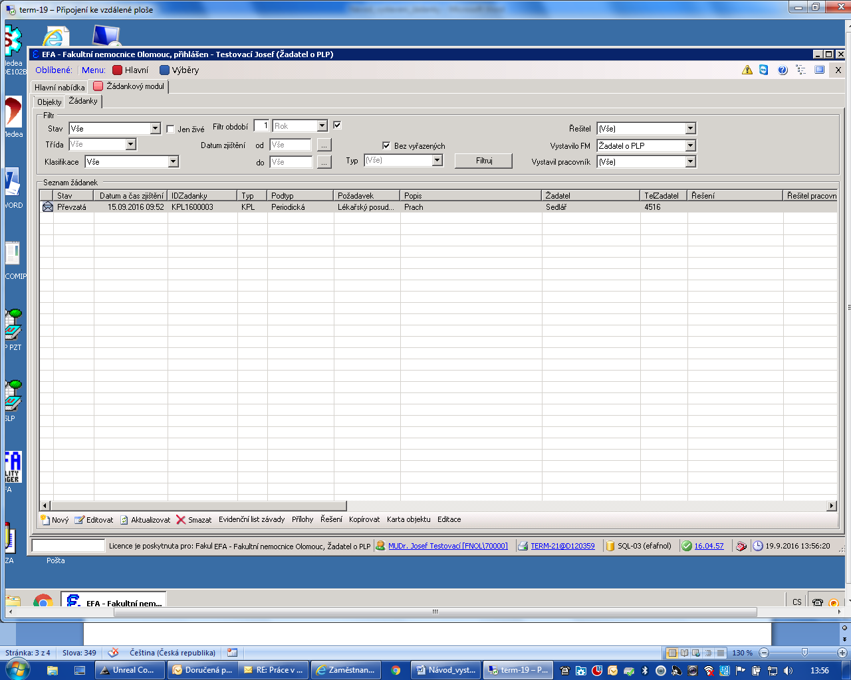

4.2 Kategorie rizik pro jednotlivé druhy práce na pracovišti žadatele lze zobrazit výběrem skupiny Kategorizace rizik v levé části okna:

